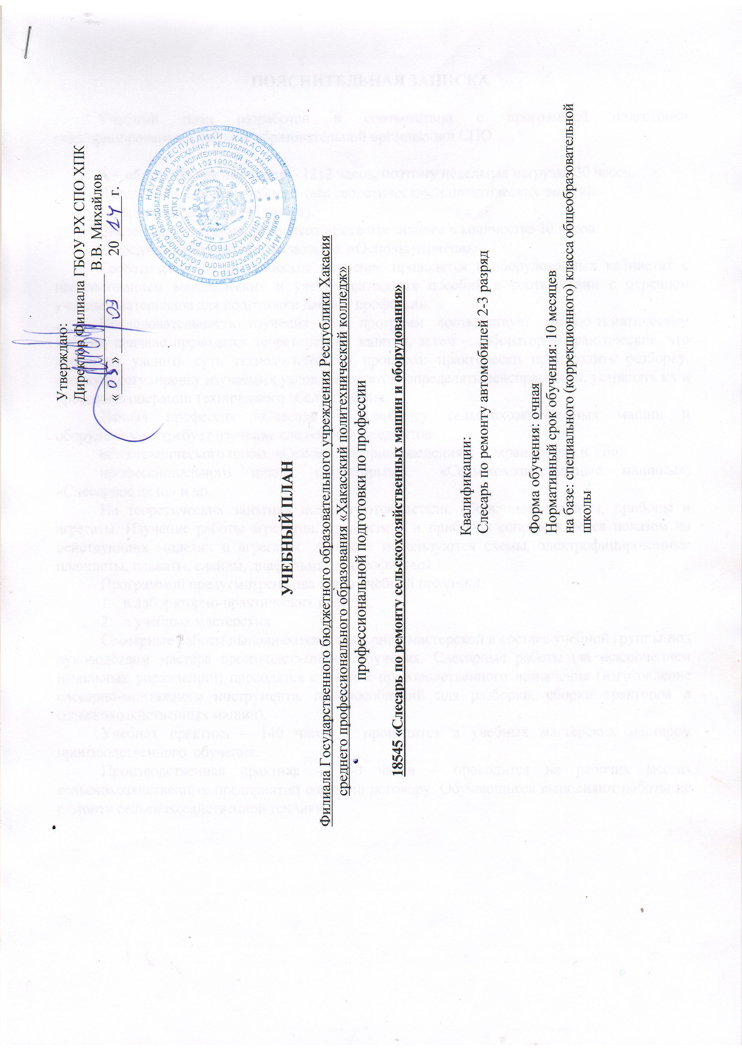
№ п/п | Предметы | Формы промежуточной аттестации | Количество часов
 | А) Обязательное обучение
1 | Общеобразовательная подготовка |  | 260
1.1 | Гуманитарный цикл
1.1.1 | Обществознание |  | 30
1.1.2 | Естествознание |  | 30
1.1.3 | Русский язык и литература |  | 30
1.1.4 | Математика |  | 30
1.1.5 | Физвоспитание |  | 80
 | Социально-бытовое ориентирование |  | 60
2 | Профессиональная подготовка |  | 952
2.1 | Общетехнический цикл.
2.1.1 | Основы материаловедения |  | 30
2.2 | Общепрофессиональный цикл
2.2.1 | Охрана труда и ТБ | зачет | 35
2.3 | Профессиональный цикл
2.3.1 | Тракторы (теория) | экзамен | 80
 | Тракторы (ЛПЗ) |  | 80
2.3.2 | Сельскохозяйственные машины (теория) | экзамен | 80
 | Сельскохозяйственные машины (ЛПЗ) |  | 80
2.3.3 | Слесарное дело (теория) |  | 40
2.3.4 | ЛПЗ по слесарному делу |  | 60
2.3.5 | Правила дорожного движения | зачет | 40
2.3.6. | Ремонт сельскохозяйственных машин | зачет | 135
2.4 | Производственное обучение |  | 140
2.5 | Производственная практика |  | 140
 | Итоговая аттестация – выполнение практической работы |  | 12
 | ИТОГО: |  | 1212

ПОЯСНИТЕЛЬНАЯ ЗАПИСКА

Учебный план разработан в соответствии с программой подготовки квалифицированных рабочих образовательной организации СПО.

А – обязательное обучение – 1212 часов, поэтому недельная нагрузка 30 часов.
Продолжительность учебного часа теоретических и практических занятий –
1 академический час (45 минут).
Введен региональный компонент «Естествознание» в количестве 30 часов.
В предмет «Математика» включены «Основы черчения».
Теоретическое и практическое обучение проводятся в оборудованных кабинетах с использованием методических и учебно-наглядных пособий в соответствии с перечнем учебных материалов для подготовки данной профессии.
Последовательность изучения тем программ соответствует учебно-тематическим планам, вначале проводятся теоретические занятия, затем – лабораторно-практические, что позволяет уяснить суть технологического процесса: практически производить разборку, сборку и регулировку изучаемых узлов и агрегатов, определять неисправности, устранять их и проводить операции технического обслуживания.
Данная профессия «Слесарь по ремонту сельскохозяйственных машин и оборудования» требует изучение следующих предметов:
общетехнического цикла: «Основы материаловедения»; «Охрана труда и ТБ»;
профессионального цикла: «Тракторы»; «Сельскохозяйственные машины»; «Слесарное дело» и др.
На теоретических занятиях используются детали, сборочные единицы, приборы и агрегаты. Изучение работы агрегатов, механизмов и приборов сопровождается показом на действующих моделях и агрегатах. А также используются схемы, электрофицированные планшеты, плакаты, слайды, диафильмы, видеофильмы.
Программой предусмотрено два этапа учебной практики:
- в лабораторно-практических классах;
- в учебных мастерских.
Слесарные работы выполняются в слесарной мастерской в составе учебной группы под руководством мастера производственного обучения. Слесарные работы (за исключением начальных упражнений) проводятся с учетом производственного назначения (изготовление слесарно-монтажного инструмента, приспособлений для разборки, сборки тракторов и сельскохозяйственных машин).
Учебная практика – 140 часов – проводится в учебных мастерских мастером производственного обучения.
Производственная практика – 140 часов – проводится на рабочих местах сельскохозяйственных предприятий согласно договору. Обучающиеся выполняют работы по ремонту сельскохозяйственной техники.

